|  |  |  |  |  |
| --- | --- | --- | --- | --- |
| **מס' קבוצה** | **שם הפרוייקט** | | | **תאריך הגשה** |
| 10 | shopalogoods.com | | | 27/01/2025 |
| **מספרי תעודות הזהות של המגישים** | | | | |
| נירית כהן 318242864 | | תמיר לבנטר 206557456 | שני בלשן 209054964 | |

**חלק ב' – יישומי בינה ואנליטיקה עסקית**

# מטלה מקדימה - עדכון הנתונים

בחלק זה נעשו שינויים בטבלאות לאור ההערות שניתנו בבדיקת חלק א'.

תיעוד מלא של שינוי חלק א נמצא בקובץ נפרד.

1. בחלק א בתיעוד מקור הנתונים יצרנו משתנה "age" ותיארנו אותו כמשתנה רווח. תיקנו את חלק זה בכך ששמרנו את שנת הלידה בתיעוד מקור הנתונים ורק בתיעוד מחסן הנתונים חישבנו מתוך שנת הלידה את גיל הלקוח. שינינו בבסיס הנתונים את עמודת הגיל לעמודת תאריך הלידה וכן את סוג הנתונים למשתנה מסוג יחס. במחסן הנתונים הוספנו שדה חישובי שנגזר משנת הלידה של הלקוח והשנה הנוכחית.  
   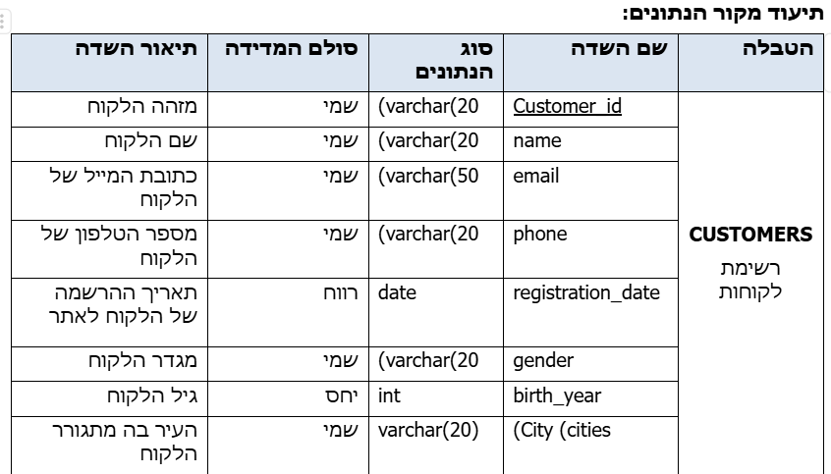  
   A screenshot of a computer

   AI-generated content may be incorrect.
2. בתיעוד מחסן הנתונים: תיארנו את המוצרים כמשתנה לאט מסוג 1, ובחרנו לשמור רק את הגרסה האחרונה של המוצר. עדיף לשמור את המוצר הזה כמשתנה מסוג 2, משום שבניתוח מאוחר יותר נרצה לראות את כל הגרסאות של המוצר: המחירים השונים שלו, השמות שלו וכו'.

1. בטבלת העובדה שמתארת חיפושים הורדנו שלושה שדות מחושבים: total cost, revenue per order, order production cost. זאת, משום שהשדות האלה ניתנים לחישוב בכלי ה-BI ואין צורך בהם במחסן הנתונים.

**1. שני דו"חות עסקיים**

**א. דוח התומך בהחלטה ניהולית-טקטית**

הדו"ח הניהולי הטקטי הוא "דוח התאמה אישית של מוצרים", והוא בא לענות על השאלה העסקית של אילו סוגי מוצרים עם ריחות וצבעים מותאמים אישית כדאי להגדיל במגוון כדי למשוך לקוחות חדשים ולשמר לקוחות קיימים. הנחת היסוד שעליה נשען הדו"ח היא שככל שנרחיב את ההתאמה האישית של המוצרים לצרכי הלקוחות, כך נעלה את רמת שביעות הרצון והנאמנות שלהם, מה שיגדיל את ההכנסות של החברה.

ארבעת המדדים המוצגים בדו"ח הם:

1. כמות המוצרים שנמכרו מכל קטגוריה – כדי לזהות אילו קטגוריות מובילות בביקוש.
2. ממוצע הנחות לפי מגדר לאורך חודשים – כדי להבין את מגמת ממוצע ההנחות לסל קניות מתוך ציפיה שבמועדים מיוחדים ההנחות יהיו משמעותיות יותר, למשל. בנוסף, אם נזהה הנחות משמעותיות באופן חריג נוכל לטפל בזה. החלוקה למגדר מגיעה מתוך ציפיה שסלי הקניות משתנים בין גברים לנשים.
3. פילוח מכירות לפי קטגוריות רווח - כדי לבחון את התרומה של כל קטגוריה להכנסות הכוללות. ושיפור מכירות מהקטגוריות הרווחיות יותר.
4. רשימת המוצרים המובילים במכירות – כדי לזהות אילו מוצרים זוכים להעדפה בקרב הלקוחות.

הפילטרים שהדו"ח משתמש בהם הם:

1. פילוח לפי טווח שנים – לזיהוי מגמות לאורך זמן.
2. פילוח לפי קטגוריות רווח – כדי להבין איזה סוג מוצרים הם הנמכרים ביותר.
3. פילוח לפי כמות מוצרים – כדי להתמקד במוצרים הנמכרים ביותר.

כל הגרפים שהשתמשנו בהם באים לבחון מגמות ולזהות דפוסים בהתנהגות הלקוחות, למשל גרף ממוצע ההנחות מציג מגמות של הנחות לפי חודשים בשנה. רשימת המוצרים המובילים מציגה תמונה מוחשית של המוצרים המצליחים ביותר, הכמות שנמכרה מהם, והתרומה שלהם להכנסות. פילוח לפי כל אחד מהפילטרים האלה יכול לספר סיפור שונה על העדפות הלקוחות, ולסייע בקבלת החלטות מבוססות נתונים להרחבת המגוון.

**ב. דוח התומך בהחלטה ניהולית-אסטרטגית**

הדו"ח הניהולי האסטרטגי הוא "דוח פילוח לקוחות לפי מיקום", והוא בא לענות על השאלה העסקית של באילו אזורים גיאוגרפיים יש לפתוח חנות פיזית בנוסף למכירה המקוונת. הנחת היסוד שעליה נשען הדו"ח היא שפתיחת חנות פיזית באזורים עם ריכוז גבוה של לקוחות פוטנציאליים תגביר את החשיפה והנגישות של הארגון, תמשוך לקוחות שמעדיפים קנייה פיזית, ותגדיל את ההכנסות לטווח הארוך.

שלושת המדדים המוצגים בדו"ח הם:

1. פילוח ערים לפי כמות הלקוחות הפעילים בכל אזור – מספק תובנות על ריכוזי הלקוחות במרחב הגיאוגרפי.
2. חלוקת לקוחות לפי נקודות הפצה – מאפשרת להבין היכן ישנו ביקוש גבוה למסירת מוצרים.
3. אחוז הלקוחות החוזרים מתוך כלל הלקוחות – מדד המעיד על נאמנות הלקוחות בכל אזור.

הפילטרים שהדו"ח משתמש בהם הם:

1. פילוח לפי עיר או יישוב – למיקוד ניתוח אזורים ספציפיים.
2. פילוח לפי גיל הלקוחות – להבנת דפוסי רכישה בקרב קבוצות גיל שונות.
3. פילוח לפי נקודות חלוקה – לזיהוי אזורים פוטנציאליים לפיתוח פעילות פיזית בתוך הערים.

כל הגרפים שהשתמשנו בהם נועדו לזהות מגמות מרכזיות בהתנהגות הצרכנים. לדוגמה, גרף פילוח נקודות ההפצה מציג היכן יש ריכוזים גבוהים של לקוחות רוכשים, והמפה הגיאוגרפית ממחישה באופן ויזואלי את האזורים בעלי הפוטנציאל הגבוה ביותר. גרף הלקוחות החוזרים מדגיש את נאמנות הלקוחות **בכל אזור** ומאפשר למקד את ההשקעה באזורים המתאימים ביותר לפתיחת חנות פיזית.A screenshot of a computer screen

**2. (25%) לוח מחוונים (Digital Dashboard)**

בחלק זה יצרנו לוח מחוונים שמשקף להנהלת החברה תמונת מצב של ביצועי החברה מבחינת הכנסות, הוצאות ועמידה ביעדים. בדו"ח זה יש מסננים שיאפשרו למשתמשים לבצע את הסינונים הרלוונטים להם. המסננים הקיימים הם שנים, מגדר, עיר וקבוצת גיל. בדוח מוצג מדד הKPI של conversion rate שעוזר להנהלה להבין האם הלקוחות מרוצים ממגוון המוצרים הנתון והאם המוצרים אותם חיפשו אכן נמכרים. אם המדד נמוך, סביר להניח שיש להגדיל את המגוון וכך לענות על רצונות המשתמשים.

בנוסף, מוצג בדוח מדד של סך ההכנסות של החברה, סכום ממוצע להזמנה, מספר ההזמנות שבוצעו, ואחוז הלקוחות החוזרים מסך הלקוחות שביצעו רכישה באתר.

בדוח זה מוצגים מספר גרפים. הגרף הראשון מראה את מספר החיפושים באתר לפי שנים ודרכו ניתן לראות מגמות של עליה או ירידה במספר החיפושים לאורך שנות פעילות האתר. הגרף השני זה גרף המראה את סך המכירות באתר לפי שנים, גרף זה יכול לזהות מגמות צריכה לאורך השנה ולעזור לחברה להבין באיזה מגמה היא נמצאת לעומת שנים אחרות. הגרף השלישי מציג את 10 הערים בהם שיעור יחס ההמרה הוא הגבוה ביותר. דרך גרף זה ניתן לראות מי מהערים בעלות פוטנציאל הכנסה גבוה יותר מה שיעזור להבין איפה כדאי להשקיע יותר בפרסום ושיווק. בעת לחיצה על גרף זה ניתן לעשות Drill down ולצפות בתרשים עוגה שמפלח את החיפושים באותה העיר לפי קבוצת גילאים מה שעוזר להבין את הרכב האוכלוסייה שנכנסת לאתר באותה העיר ולהתאים את שיטת השיווק בהתאם.

Drill Down:

**3. כלי לתחקור אנליטי מקוון OLAP – On-Line Analytical Processing))**

בדוח זה מוצגים מספר גרפים שונים הנוגעים לשאלה העסקית "אילו מוצרים וקטגוריות מוזמנים בהיקף הגבוה ביותר במיקומים השונים, ואיך ניתן למקד את האסטרטגיה השיווקית לשיפור המכירות?".

הנתונים בטבלה המרכזית מציגים בצורה ויזואלית את כמות ההזמנות שנעשו לפי רמת ההכנסה של מוצר (Budget, Prime, Standard) עבור כל עיר, כאשר הערים מסודרות תחת סוגי מיקומים שונים כמו עיר, עיירה או אזור כפרי. ניתן לזהות הבדלים בולטים בין הערים מבחינת הקטגוריות ורמות ההכנסה של המוצרים,מה שמספק תמונה רחבה ומפורטת יותר על הביצועים במיקומים השונים.

מתחת לטבלה, מוצג גרף קווי המתאר את כמות ההזמנות בכל אחת מקטגוריות המוצרים לאורך השנים. לדוגמה עבור כל טווח הגילאים והשנים ניתן להבחין כי קטגוריית "Soap Accessories" חוותה עלייה משמעותית בהיקף ההזמנות בהשוואה לקטגוריות האחרות, מה שמעיד על מגמת צמיחה ייחודית שמומלץ להתמקד בה בהמשך.

בצד הימני של הדוח מופיע גרף נוסף שמדגיש את המוצרים שנמכרו החודש. גודל התיבות בגרף משקף את היקף ההזמנות של כל מוצר. גרף זה מספק הבנה ברורה על הפופולריות של מוצרים שונים בפרק זמן קצר ומסייע בקבלת החלטות שיווקיות בזמן אמת.

בנוסף, ישנם מסננים המאפשרים לחקור את הנתונים לעומק לפי קבוצות גיל, מגדר ושנים. המסננים האלה ממוקמים בצד הימני העליון של הדוח ומציעים גמישות בתחקור הנתונים. כך ניתן להעמיק בתובנות ספציפיות, למשל לבחון דפוסי קנייה של קהל יעד מסוים או לזהות שינויים לאורך השנים.

# 4. יישומי BI&A וניתוח נתונים מתקדמים

**יישום א': תחקור אנליטי מאשש מלווה בניתוח השערות סטטיסטי**

יישום א': תחקור אנליטי מאשש מלווה בניתוח השערות סטטיסטי

א. האם יש קשר בין מחיר המוצר למספר ההזמנות מאותו המוצר?

מבחן ההשערות-

H0 - אין קשר בין מחיר המוצר למספר ההזמנות

H1 - יש קשר בין מחיר המוצר למספר ההזמנות

R² = 0.0084:

ערך ה-R² מציין כמה מהשונות בנתונים מוסברת על ידי המודל. כאן R² נמוך מאוד (קרוב לאפס), מה שאומר שהמחיר מסביר פחות מ-1% מהשונות במספר ההזמנות. זה מצביע על כך שהקשר בין המשתנים חלש מאוד או לא קיים.

P-Value = 0.5737:

ה-P-Value גבוה מ-0.05, מה שאומר שהקשר בין המחיר למספר ההזמנות אינו מובהק סטטיסטית. כלומר, לא ניתן לשלול את ההשערה שאין קשר בין המשתנים.

כלומר, לפי ממצאים אלו נגיד כי ברמת מובהקות של 5% אנחנו לא דוחים את השערת האפס ואומרים שלא קיים קשר בין מחיר המוצר למספר ההזמנות מאותו המוצר. דרך נתון זה נאמר לחברה שסביר להניח כי מחיר המוצר אינו משפיע על המכירות מאותו המוצר.

**יישום ד': ויזואליזציה מתקדמת**

תרשים Sunburst

תיאור התרשים:

תרשים Sunburst שנוצר באמצעות ShowMeMore ב-Tableau מציג נתונים היררכיים באמצעות מעגלים מרובי שכבות. בתרשים זה מוצגות רמות שונות: תפקיד (Position), מגדר (Gender), וניסיון (Experience Class), תוך הצגת סך השכר הממוצע בכל רמה ורמה.

תובנות עסקיות:

1. זיהוי פערי שכר בארגון, לדוגמה בין מגדרים או בין רמות ניסיון.
2. ניתוח תרומת תפקידים מסוימים לשכר הכולל.
3. זיהוי מוקדי עלויות לצורך שיפור היעילות התקציבית.

יתרונות על פני תרשימים סטנדרטיים:

בניגוד לתרשימי עוגה או עמודות, Sunburst מספק חוויית משתמש מגוונת ומאפשר ניתוח רב-רמות בצורה ויזואלית קלה להבנה.

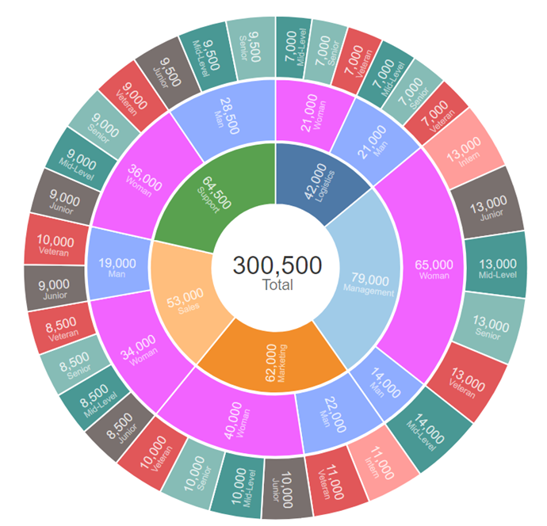

תרשים Ridgeline

תיאור התרשים:

תרשים Ridgeline שנוצר באמצעות ShowMeMore ב-Tableau, מציג התפלגות הכנסות (Revenue) לפי קטגוריות מוצרים שונות, כמו סבונים לתינוקות, סבונים ריחניים ועוד. כל שכבה מייצגת קטגוריה אחרת, עם התפלגות צפיפות לאורך ציר ה-X.

תובנות עסקיות:

* זיהוי קטגוריות מוצרים מובילות מבחינת הכנסות.
* ניתוח דפוסים ייחודיים או חריגות בקטגוריות מסוימות.
* זיהוי הזדמנויות להשקעה בשיווק או תמחור מחדש.

יתרונות על פני תרשימים סטנדרטיים:

בניגוד לתרשימי עמודות או פיזור, Ridgeline מציג עומק אנליטי רב עם ויזואליזציה שממחישה נתונים בצורה ממוקדת. התרשים חוסך עומס ויזואלי בהשוואה לתרשימים מסורתיים.

